Bài tập thực hành ZigBee

Phân tích gói dữ liệu Packet 76

1. Tổng quan về gói tin
Packet 76 là một gói tin ZigBee được ghi nhận trong quá trình sniff mạng, với kích thước 52 bytes. Đây là một thông điệp "Zone Status Change Notification" được gửi từ cảm biến an ninh IAS Zone về cho Coordinator thông qua thiết bị trung gian.

Phân tích lớp vật lý (Physical Layer) và lớp MAC
- 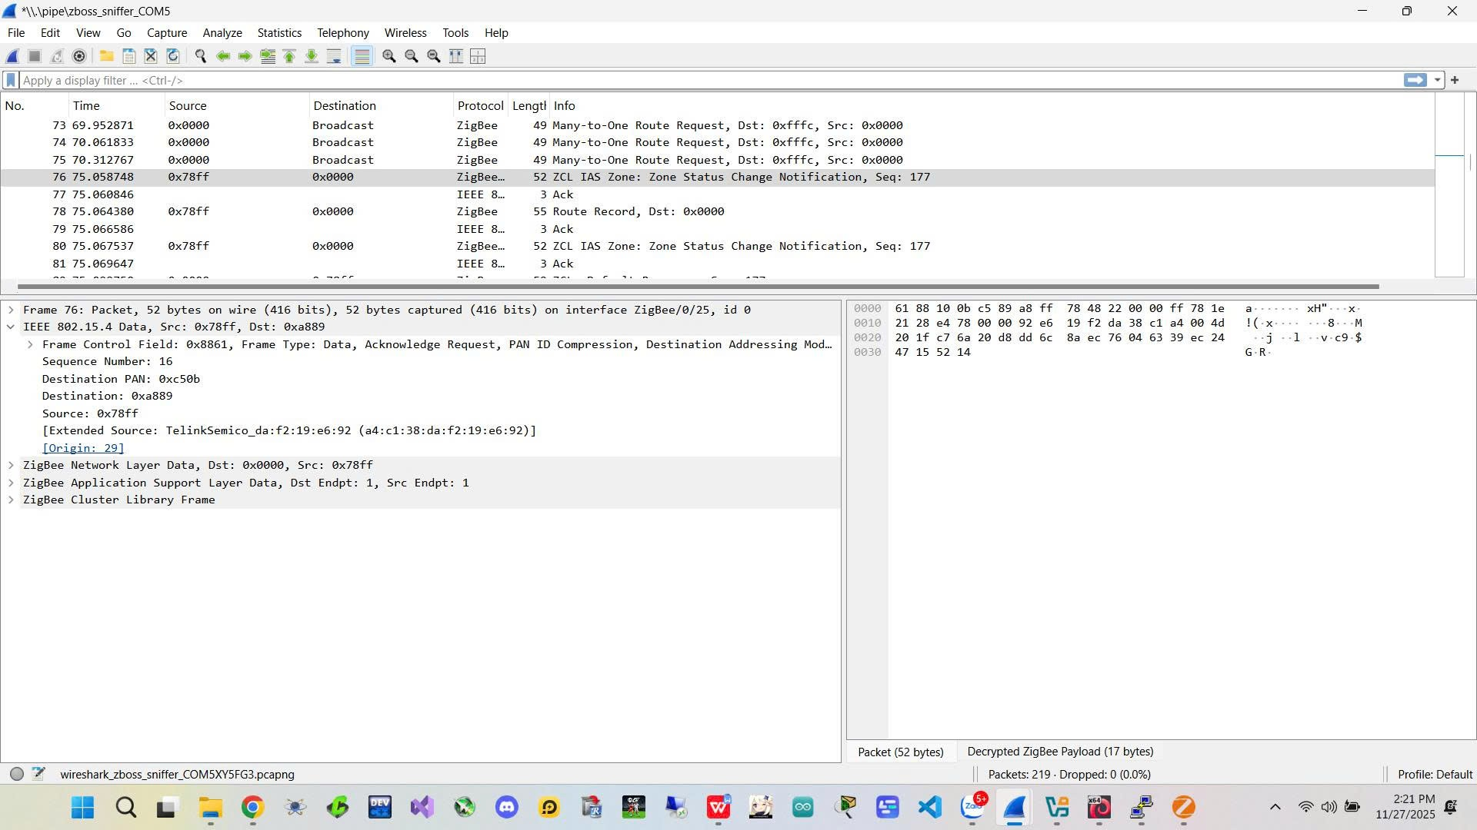
Hình 1: Lớp vật lý và lớp MAC

2.1 Thông tin cơ bản
Từ phân tích gói tin ở hình 1, ta có các thông tin sau:
- PAN ID: 0xc50b (Destination PAN)
- Destination: 0xa889 (địa chỉ 16-bit)
- Source: 0x78ff (địa chỉ 16-bit)
- Extended Source: a4:c1:38:da:f2:19:e6:92 (địa chỉ MAC 64-bit)
- Sequence Number: 16
- Channel: 25 (ZigBee/0/25)
- Băng tần hoạt động: 2.4GHz (kênh 25 thuộc băng tần 2.4GHz)

2.2 Loại frame
- Frame Type: Data
- Frame Control Field: 0x8861
- Acknowledge Request: Có (frame yêu cầu xác nhận)
- PAN ID Compression: Được sử dụng để tiết kiệm băng thông

2.3 So sánh địa chỉ trong ZigBee
Đặc điểm | MAC Address (64-bit / Extended Address) | Network Short Address (16-bit)
Giá trị | a4:c1:38:da:f2:19:e6:92 | 0x78ff
Bản chất | Địa chỉ vật lý, duy nhất trên toàn cầu và cố định của thiết bị (giống số IMEI hay địa chỉ MAC máy tính). | Địa chỉ logic, tạm thời, được cấp phát bởi Router/Coordinator khi thiết bị gia nhập mạng (giống địa chỉ IP trong LAN).
Độ dài | 64-bit (8 bytes) | 16-bit (2 bytes)
Mục đích sử dụng | Dùng để định danh chính xác thiết bị, đặc biệt khi Association hoặc khi Short Address bị trùng. | Dùng để định tuyến (routing) gói tin trong mạng ZigBee vì ngắn gọn, tiết kiệm băng thông.
Bảng 1: So sánh giữa MAC Address và Network Short Address trong ZigBee

3. Phân tích lớp mạng (Network Layer)
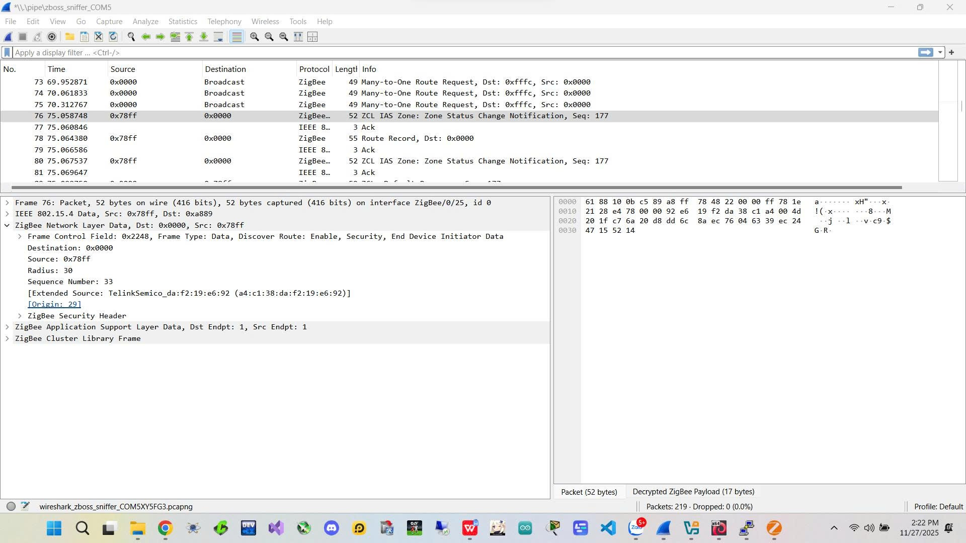Hình 2: Lớp mạng

3.1 Thông tin định tuyến
- Frame Control Field: 0x2248
- Frame Type: Data
- Discover Route: Enable (cho phép khám phá tuyến đường)
- Security: Enabled (bảo mật được kích hoạt)
- End Device Initiator: Data
- Destination: 0x0000 (Coordinator)
- Source: 0x78ff
- Radius: 30 (số hop tối đa)
- Sequence Number: 33

3.2 Bảo mật
Gói tin có kích hoạt ZigBee Security Header, đảm bảo tính bảo mật và toàn vẹn dữ liệu trong quá trình truyền qua mạng.

4. Phân tích lớp ứng dụng (Application Layer)
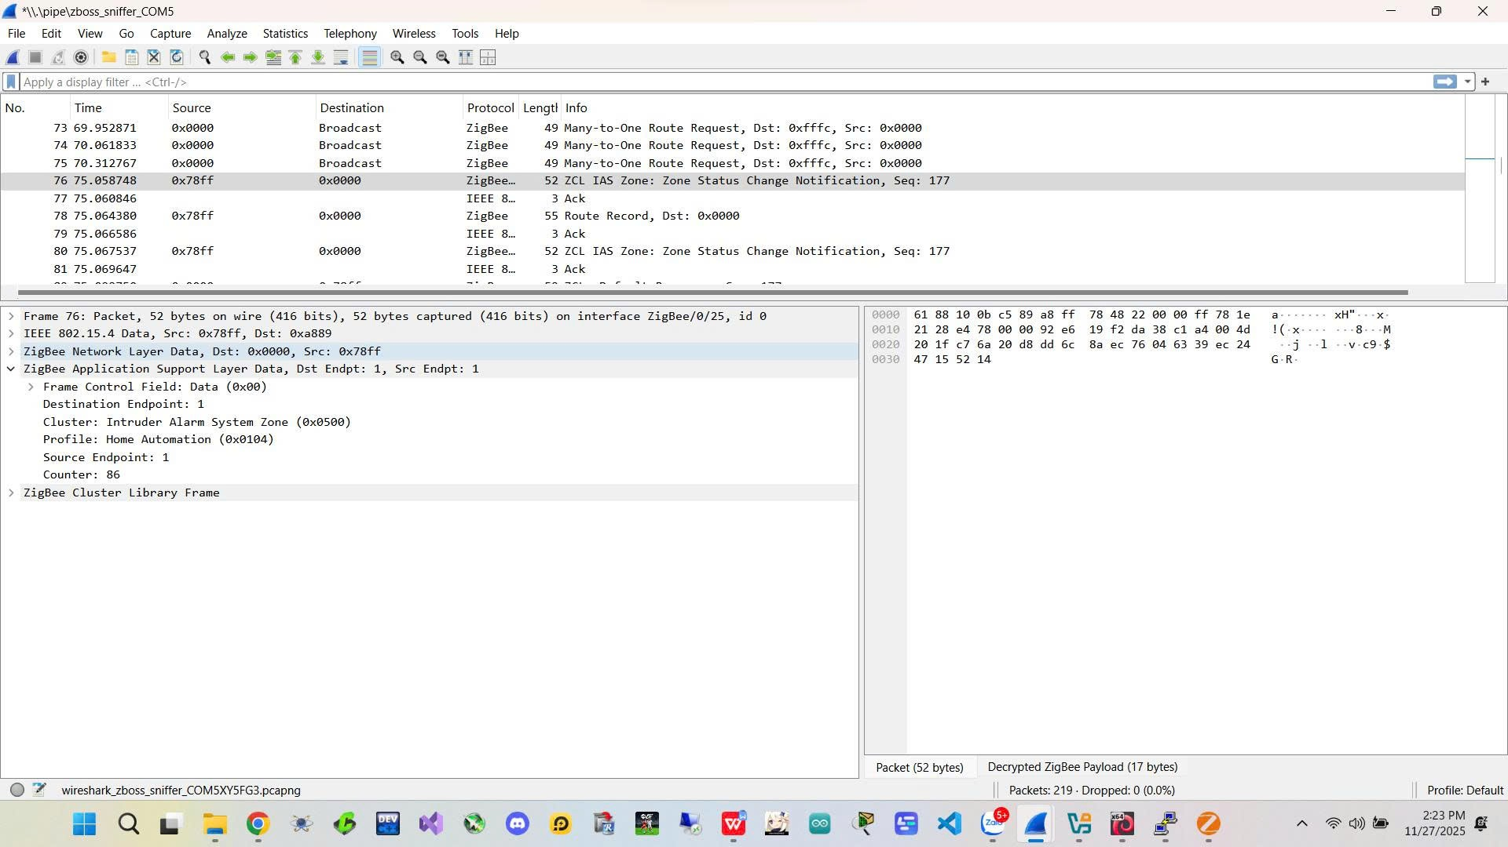Hình 3: Lớp ứng dụng

4.1 ZigBee Application Support Layer
- Frame Control Field: Data (0x00)
- Source endpoint: 1
- Destination endpoint: 1
- Cluster ID: Intruder Alarm System Zone (0x0500)
- Profile ID: Home Automation (0x0104)
- Counter: 86
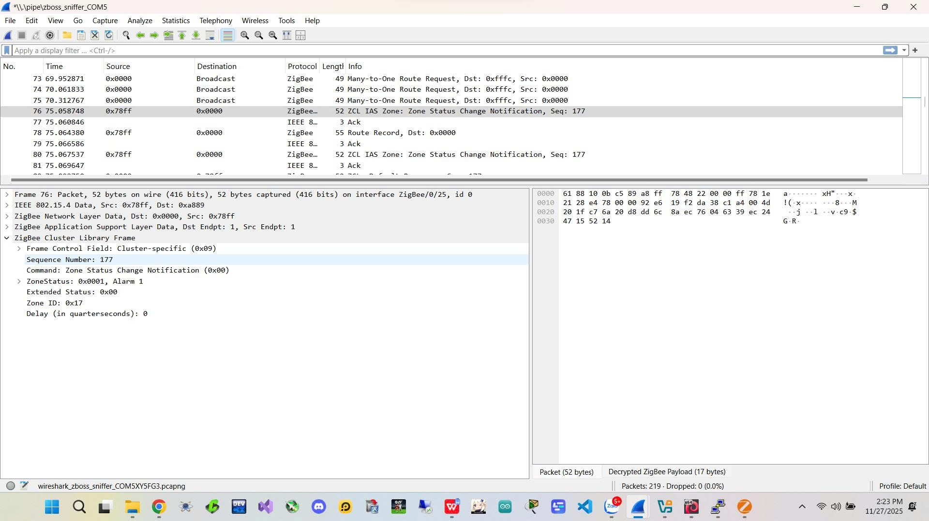Hình 4: Chi tiết Cluster và Profile

4.2 ZigBee Cluster Library (ZCL)
- Frame Control Field: Cluster-specific (0x09)
- Sequence Number: 177
- Command: Zone Status Change Notification (0x00)
- Zone Status: 0x0001 (Alarm 1 - báo động được kích hoạt)
- Extended Status: 0x00
- Zone ID: 0x17
- Delay: 0 quarterseconds (không có độ trễ)
Hình 5: Chi tiết ZCL Command

5. Giải thích về ZCL, Cluster và Profile ID

5.1 ZigBee Cluster Library (ZCL)
ZCL (ZigBee Cluster Library) là bộ tài liệu tiêu chuẩn do ZigBee Alliance soạn thảo. Nó quy định cách các thiết bị ZigBee giao tiếp với nhau, định dạng dữ liệu, mã lệnh và cách sắp xếp trường dữ liệu cho từng loại sự kiện.

5.2 Cluster
Cluster là tập hợp các thuộc tính và lệnh mô tả một chức năng cụ thể của thiết bị ZigBee. Một số ví dụ thường gặp:
- Cluster 0x0006 (On/Off): điều khiển bật/tắt thiết bị.
- Cluster 0x0500 (IAS Zone): cho các cảm biến an ninh (cảm biến chuyển động, cửa, kính vỡ...).
- Cluster 0x0402 (Temperature): đo nhiệt độ.
Trong packet 76, Cluster 0x0500 (Intruder Alarm System Zone) được sử dụng, cho thấy thiết bị đang gửi thông tin liên quan đến trạng thái báo động.

5.3 Profile ID
Profile ID xác định lĩnh vực hoạt động và ngữ cảnh giao tiếp của thiết bị ở tầng ứng dụng. Một số profile phổ biến:
- ZigBee HA (Home Automation) – ID = 0x0104: dùng cho thiết bị nhà thông minh (bóng đèn, công tắc, ổ cắm, cảm biến nhiệt/ẩm, cảm biến chuyển động...).
- ZigBee ZLL (Lighting Link) – ID = 0xC05E: dùng cho hệ thống chiếu sáng, ví dụ như đèn LED RGB, Philips Hue...
- ZGP (Green Power) – ID = 0xA1E0: cho các thiết bị dùng nguồn năng lượng thu hoạch từ môi trường (không dùng pin).
Trong gói tin này, Profile ID là 0x0104 (Home Automation), phù hợp với một hệ thống an ninh gia đình.

6. Sơ đồ luồng thông điệp
Cảm biến chuyển động (0x78ff)
|
| Phát hiện có chuyển động
v
Thiết bị trung gian Speaker (0xa889)
|
v
Coordinator (0x0000) – Thiết bị trung tâm

7. Kết luận
Qua việc phân tích chi tiết Packet 76 ở cả ba lớp: MAC/PHY, Network và Application, ta thấy gói tin này là một thông điệp báo động từ cảm biến IAS Zone gửi về Coordinator. Thông tin trong ZCL cho biết trạng thái báo động đã được kích hoạt (Alarm 1), giúp hệ thống có thể thực hiện các hành động tiếp theo như bật còi, gửi thông báo tới người dùng, v.v.

